PRIMJER
Jabuka u povijesti i geografiji
Big Aple (New York-prošlost, razvoj,položaj)
Jabuka i igre riječima
Stvaranje novih riječi, značenja, riječi od milja (jabuko moja...), frazeologizmi
Jabuka u Bibliji
Adam i Eva, istočni grijeh
Jabuka u prehrani
Zdrava prehrana, jabuka i dijeta, sorte jabuka, kolači od jabuka, jabučni ocat

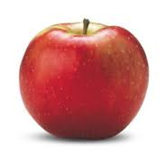

Jabuka u tradiciji
Običaji, svadbe (kićenje novogodišnje jelke
PRIMJER
KORELACIJA
Jabuka kao inspiracija
Likovni i literarni izraz

